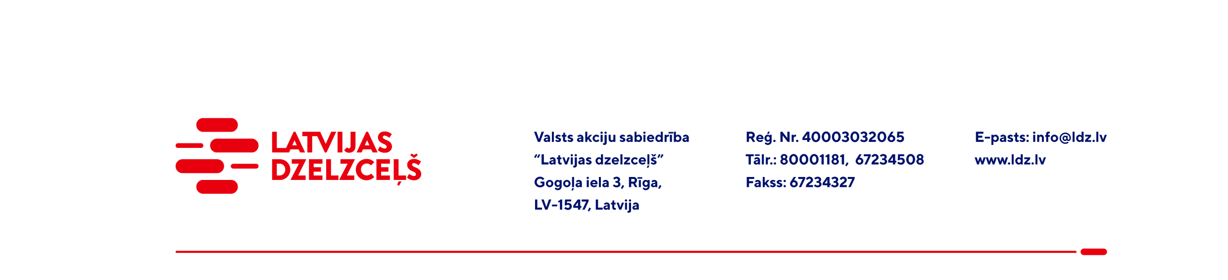

UZAICINĀJUMS KOMERCPIEDĀVĀJUMA IESNIEGŠANAI TIRGUS IZPĒTEI

VAS “Latvijas dzelzceļš” veic tirgus izpēti “Ugunsdzēsības lafetes stobra iegāde” (turpmāk – tirgus izpēte).
Aprīkojuma tehniskās prasības un apjoms:
ūdens un putu pārnēsājams lafetes stobrs Shilla SL-20S ar ūdens plūsmas regulēšanu vertikālā un horizontālā plaknē ar 1 x ∅ 77 mm ieeju (Bogdanova savienojums) un regulējamu galvu Shilla SL-16NW (ar jaudu diapazonos 350-500 GPM pie 7 bar) - 1 gab.
Garantijas termiņš: 2 gadi.
Iegādes termiņš: 2022.gads.
Samaksas nosacījumi: vēlamais apmaksas termiņš - 60 kalendāro dienu laikā no Iepirkuma (preču/pakalpojumu/darbu) pieņemšanas dokumenta parakstīšanas dienas, bet ne mazāk kā 30 kalendārās dienas.
Komercpiedāvājuma cenā jābūt iekļautiem visiem Pretendenta izdevumiem, transportēšanas, pārkraušanas un administratīvām izmaksām t.sk. muitas, dabas resursu u.c. nodokļi, saskaņā ar Latvijas Republikas tiesību aktiem, apdrošināšanai u.c.
Jūs varat iesniegt savu komercpiedāvājumu tikai par visu Iepirkuma priekšmetu kopumā.
Lūdzam Jūs, līdz 2022.gada 23.maijam iesniegt komercpiedāvājumu ar paraksttiesīgās personas parakstu (elektroniskā veidā ar PDF rīku nolasāmā formātā) VAS “Latvijas dzelzceļš” Sliežu ceļu pārvaldei, Torņakalna ielā 16, Rīgā, LV-1005 vai elektroniskā formā (parakstītu un ieskenētu kopijas formā vai parakstītu ar drošu elektronisko parakstu), nosūtot uz e-pastu: scp@ldz.lv.
Kontaktpersona – tālr. 67236002.

